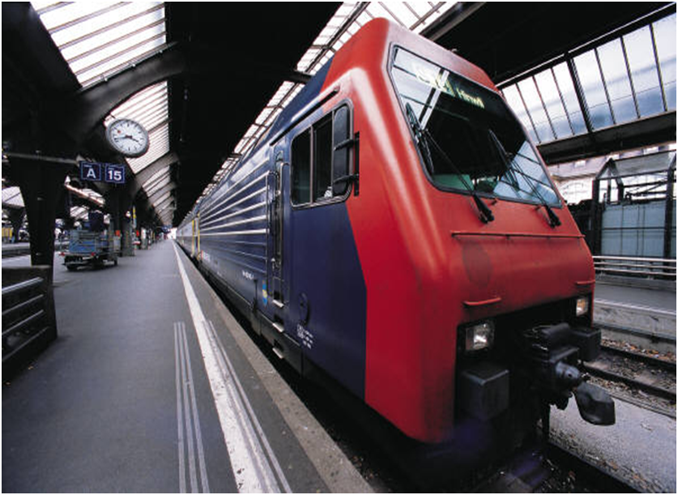
2017
Ізюмська С.Т., Мальцева А.В.
Придніпровський державний металургійний коледж
12.01.2017
Методика й організація проведення бінарного аналітичного заняття з
дисциплін:
ОМТ та Охорона праці в галузі

ОМТ та Охорона праці в галузі

МІНІСТЕРСТВО ОСВІТИ І НАУКИ УКРАЇНИ
ПРИДНІПРОВСЬКИЙ ДЕРЖАВНИЙ МЕТАЛУРГІЙНИЙ КОЛЕДЖ

С. Т. Ізюмська, А.В.Мальцева

Методика й організація
проведення бінарного аналітичного заняття з дисциплін ОМТ та «Охорона праці в галузі»

для студентів:
галузі знань 13 - механічна інженерія
спеціальності 136 - металургія

Тема заняття: «Вплив досконалості технологічного процесу на безпеку праці в прокатному виробництві»

м. Кам’янське, 2017
Методична розробка викладачів Придніпровького державного металургійного коледжу С.Т. Ізюмської та А.В.Мальцевої «Методика й організація проведення бінарного аналітичного заняття з дисциплін: ОМТ та Охорона праці в галузі» - Кам’янське: ПДМК, 2017 - 48 с.

Укладачі С.Т. Ізюмська – викладач-методист;
А.В.Мальцева – викладач.

Відповідальний за випуск: С.Т. Ізюмська, голова предметно-циклової
комісії металургійних дисциплін.

У даній методичній розробці наведено структуру проведення бінарного уроку з дисциплін ОМТ та Охорона праці в галузі.

Методичні вказівки розглянуто та схвалено
на засіданні ПЦК металургійних дисциплін.

Протокол № 5 від 20.01.2016 року
Голова циклової комісії

___________________ С.Т. Ізюмська

Затверджено методичною радою ПДМК

Протокол від ___________ 2017 р. № _______

Голова методичної ради

_____________________ І. В. Дроздова

Вступ

Сьогодні громадянська освіта визначається Радою Європи як «комплекс заходів і дій, що мають на меті навчити молодь та дорослих брати активну участь у демократичному житті шляхом усвідомлення та використання своїх прав та обов’язків».
Головна мета бінарного заняття – формування студентів, як високо кваліфікованих фахівців держави, які розуміють металургійні технології та їх вплив на навколишнє середовище, способи захисту від шкідливих факторів, а також знають та поважають Закони України.
Ділова гра допомагає студентам краще виказати власні почуття, розв’язати внутрішні конфлікти, опанувати правила та норми поведінки, інженерної та робітничої діяльності, отримати досвід конструктивної взаємодії, позитивно сприймати оточуючих – що є підґрунтям ціннісного ставлення один до одного та співпраці при виготовленні продукції металургійної промисловості.
Ділова гра є дидактичним засобом розвитку творчого
(теоретичного і практичного) професійного мислення. Це досягається конструюванням (на етапі розробки) і реалізацією (в
процесі гри) системи проблемних ситуацій та пізнавальних
завдань. Предметом змісту гри виступає моделювання двох
реальних процесів: виробництва і професійної діяльності спеціалістів.
У процесі ігрової діяльності у студентів формується орієнтація на загальний зміст людських взаємин і стереотипів поведінки на металургійному підприємстві. У подальшому це сприяє вихованню висококваліфікованих фахівців в галузі ОМТ та охорони праці.

ЗМІСТ

Вступ | 3
Основна частина | 5
1 Навчально-методична карта практичного заняття | 7
2 Структура заняття | 9
3 Ділова гра – «Нарада при головному прокатнику ПАТ ДМКД» | 10
3. 1 Звіти про стан технології та охорони праці в прокатних цехах | 12
- Повідомлення про нещасний випадок на виробництві | 16
- Розслідування нещасного випадку | 18
- Слідчий експеримент на лабораторному прокатному стані «дуо 150» | 23
- Пропозиції заходів по запобіганню нещасних випадків на виробництві | 30
- Висновки. Підведення підсумків | 32
Висновки | 33
Перелік посилань | 34
Додаток А | 36
Додаток Б | 38
Додаток В | 41
Додаток Г | 42
Додаток Д | 43
Додаток Е | 44
Додаток Ж | 45

Основна частина
Заняття – ділова гра, слідчий експеримент
Тема заняття: «Вплив досконалості технологічного процесу на безпеку праці в прокатному виробництві»
Мета заняття: виховання висококваліфікованих фахівців ОМТ та охорони праці, сприяти позитивним зрушенням у державі.
Оснащення та обладнання: конституція України, лабораторний стан «дуо 150», відео-проектор, попереджувальні знаки, «вачеги», креслення цехів ОМТ, захисні шоломи, плакати з охорони праці.
Студенти повинні знати: схему технологічного процесу,види обладнання, шкідливі фактори,причини нещасних випадків, схему розслідування нещасних випадків, методику складання акту про нещасний випадок форми Н-1.
Уміти: викладати технологічний процес цехів ОМТ, аналізувати причини нещасних випадків, заповнювати акт про нещасний випадок форми Н-1.
Актуалізація
Техніки-технологи повинні знати досконально технологію виробництва прокатної продукції та аналізувати її вплив на навколишнє середовище.
Праця в цехах ОМТ має особливий характер і потребує організації. З фізіологічної точки зору, це витрати фізичної і розумової енергії людського організму. Праця в цехах ОМТ є необхідним і корисним процесом, за якого, проте, при певних умовах діяльності людина може піддаватися дії небезпечних і шкідливих факторів виробничого процесу, що негативно відбивається на її здоров'ї. Проблеми створення безпечних і нешкідливих умов праці мають таку ж давню історію, як й історія людства. Георгій Агрикола (1494-1555 pp.) першим зробив запис у 1545 р. про випадок виділення та вибуху рудникового газу. Однак сьогодні вони набувають особливого значення, адже ціна кожної аварії істотно зростає. Статтею 3 Конституції України людина та її здоров'я оголошені найбільшою цінністю держави.
Україна приділяє велику увагу питанням охорони життя і здоров'я своїх громадян, створенню безпечних умов праці роботодавцями та керівниками підприємств, установ і організацій, проте кількість нещасних випадків, що трапляються на виробництві або у ході виконання службових обов'язків, залишається дуже великою. Так, на виробництві щоденно травмуються у середньому 160 осіб, з них понад 20 стають інвалідами, а 4-5 – гинуть.
Впровадженню у виробничий процес основного принципу політики держави щодо охорони життя і здоров'я працюючих, створенню безпечних умов праці на підприємствах перешкоджають такі фактори, як тривала економічна криза, тіньова економіка, корумпованість чиновників і без відповідальність окремих роботодавців. Відсутність на багатьох підприємствах висококваліфікованих фахівців з охорони праці також не сприяє позитивним зрушенням у справі охорони праці.
Міждисциплінарний зв'язок
Міждисциплінарний характер охорони праці зумовлює використання нею методів різних наук: ОМТ, економіки – для обґрунтування витрат на заходи щодо охорони праці; фізики, хімії, біології – для вивчення параметрів мікроклімату, наявності шкідливих і небезпечних факторів виробничого середовища, встановлення їх гранично допустимого рівня та ін. Охорона праці не тільки застосовує законодавчу базу з проблем галузі, але і творчо збагачує та адаптує її до новітніх технологій та устаткування у нових економічних умовах.
З метою формування у студентів знань технологічних процесів різних напрямків ОМТ та металургії, небезпечних і шкідливих факторів, прогнозування нещасних випадків, професійних захворювань й аварій, аналізу причин нещасних випадків, заповнення акту про нещасний випадок форми Н-1. Інтерактивна форма заняття сприяє формуванню критичного мислення, самостійного пошуку нових технологій, ініціативи й творчості, відкритості, толерантного ставлення до колег.
Заняття проводиться у формі ділової гри з використанням слідчого експерименту.

1 НАВЧАЛЬНО-МЕТОДИЧНА КАРТА ПРАКТИЧНОГО ЗАНЯТТЯ
Тема: Вплив досконалості технологічного процесу на безпеку праці в прокатному виробництві.
Курс IV факультет металургійний
Кількість навчальних годин: 2
- МОТИВАЦІЯ ТЕМИ:
Обгрунтування важливості розуміння фахівцем металургійної галузі технології прокатного виробництва та її впливу на навколишнє середовище,здоровя та життя робітників, а також усвідомлення значення належного використання способів захисту від шкідливих та небезпечних факторів.
- НАВЧАЛЬНА ЦІЛЬ:
1. Навчити організовувати систему охорони праці на робочих місцях.
2. Розробляти та впроваджувати заходи щодо усунення причин нещасних випадків в пркатному виробництві.
3. Складати акт розслідування нещасного випадку форми Н-1.
- ВИХОВНА ЦІЛЬ:
Формування професійної відповідальності, досвіду та навичок самостійної роботи з обладнанням прокатних цехів.
- МІЖДИСЦИПЛІНАРНА ІНТЕГРАЦІЯ:
ДИСЦИПЛІНИ | ЗНАТИ | ВМІТИ
1.Попередні/забезпечуючі/дисциплін  Механічне обладнання прокатних цехів  Охорона праці | Будову та принцип дії обладнання прокатних цехів | Визначати шкідливі та небезпечні елементи обладнання
 | Шкідливі та небезпечні фактори на виробництві | Характеризувати їх вплив на здоровя та працездатність
2. Наступні дисципліни/що забезпечуються/  Курсове проектування  Дипломне проектування | Основи технологічного процесу ОМТ, основи охорони праці в галузі ОМТ, шкідливі та небезпечні фактори прокатного виробництва | Аналізувати вплив шкідливих та небез-печних факторів на досконалість техноло-гічного процесу про-катного виробництва
3. Внутрішньопредметна інтеграція /теми даної дисципліни, з якими інтегрується та, що вивчається/  Мех. обладнання сортопрокатного цеху.  Складання інструкцій з охорони праці для основних професій | Будову та принцип роботи обладнання сортопрокатного цеху.  Порядок та правила складання інструкцій з ОП для професій | Визначати небезпечні частини обладнання Складати інструкції з охорони праці для професій
- ЗМІСТ ТЕМИ ЗАНЯТТЯ:
- Узагальнити основи технології прокатного виробництва.
- Провести розслідування нещасного випадку, який стався на виробництві.Під час розслідування провести слідчий експеримент на стані «дуо 150»
- Заповнити Акт розслідування нещасного випадку за формою Н-1.
- ПЛАН ТА ОРГАНІЗАЦІЙНА СТРУКТУРА ЗАНЯТТЯ
Основні етапи заняття, їх функції та зміст | Методи контролю і навчання | Матеріали методичного забезпечення | Розподілча-су у%
ПІДГОТОВЧИЙ етап  1.Організація заняття.  2.Визначення навчальних цілей, мотивацій.  3.Контроль вихідного рівня знань. | Співбесіда, фронтальне опитування | Інструкції, плакати, макет прокатного стану | 10
ОСНОВНИЙ етап  Викладення технології прокатного виробництва та виконання практичної роботи із складанням акту розслідування нещасного випадку за формою Н-1.  Оволодіти: навичками доповідання та презентації технологічного процесу  Провести: розслідування нещасно-го випадку на виробництві.  Навчитися: викладати технологічний процес цехів ОМТ, заповнювати акт розслідування нещасного випадку за формою Н-1.  Дослідити: причини нещасних випадків в прокатномувиробництві | Самостійна робота з роздатковим матеріалом та лабораторним обладнанням | Оснащення:  -методичні вказівки;  -Конституція України;  - попереджуваль-ні знаки;  -«вачеги»;  -гаєчний ключ;  -креслення цехів  ОМТ;  -захисні шоломи, -плакати з охорони праці.  Обладнання:  - лабораторний стан «дуо 150»;  - відео проектор | 80
ЗАКЛЮЧНИЙ етап  - Контроль і корекція отриманих знань.  - Підведення підсумків.  - Домашнє завдання. | Перевірка звітів | Захист роботи (усне фронтальне опитування) | 10
- МАТЕРІАЛИ МЕТОДИЧНОГО ЗАБЕЗПЕЧЕННЯ:
1.Методичні вказівки до виконання практичних робіт.
2.Акти розслідування нещасного випадку за формою Н-1.
3.Креслення прокатних цехів.
- ПЕРЕЛІК ПОСИЛАНЬ:
1.Бахтинов В.Б. Прокатное производство. – М.: Металлургия. , Киев, 1987. - 487с.
2. Молчанова З.В. Охрана труда в прокатном производстве. М. Металлургия. 1973.-248с.
- Структура заняття

- Організаційний момент
- Вступ
- Ділова гра – «Нарада при головному пркатнику ПАТ ДМКД»
  - Звіти про стан технології та охорони праці в прокатних цехах
  - Повідомлення про нещасний випадок на виробництві
  - Розслідування нещасного випадку
  - Слідчий експеримент на лабораторному прокатному стані «дуо 150»
  - Пропозиції заходів по запобіганню нещасного випадку
- Висновки. Підведення підсумків.

3 Ділова гра

Студентам запропоновано провести нараду при головному прокатнику ПАТ Дніпровський металургійний комбінат.
Тема наради: «Вплив рівня технології на безпеку праці, виявлення шкідливих факторів та розробка заходів з охорони здоров'я робітників».
Перелік ролей для ділової гри
Заступник директора з технології ОМТ | викл. С.Т. Ізюмська
Заступник директора з охорони праці | викл. А.В. Мальцева
Акціонери | викладачі - гості відкритого заняття
Головний прокатник | ст..А.Рашавець
Начальник сортопрокатного цеху | ст.. В. Швед
Заступник начальника сортопрокатного цеху | ст..Р. Бурчак
Начальник вісепрокатного цеху | ст.. М. Школьний
Заступник начальника вісепрокатного цеху | ст.. К. Дружина
Начальник рейкобалкового цеху | ст..А. Гудзь
Заступник начальника рейкобалкового цеху | ст..К. Заплюйко
Начальник цеху холодної прокатки | ст..І.П’яничко
Заступник начальника цеху холодної прокатки | ст..К. Венжега
Відділ охорони праці:  - Начальник служби охорони праці  - Інженери з охорони праці | ст.. Т. Кринична  ст.. К. Максимова  та К. Прохоренко
Голова комісії з охорони праці профспілкового комітету | ст..В. Куцко
Профспілковий комітет | ст.. А.Казачко  та А. Кнуренко
Страховий експерт з охорони праці Фонду соціального страхування | ст.. А. Кравцова
Вальцювальник сортопрокатного цеху | ст.. Р. Алієв
Оператор посту керування станом | ст.. П. Шульга
Майстер зміни сортопрокатного цеху | ст.. А.Голюк

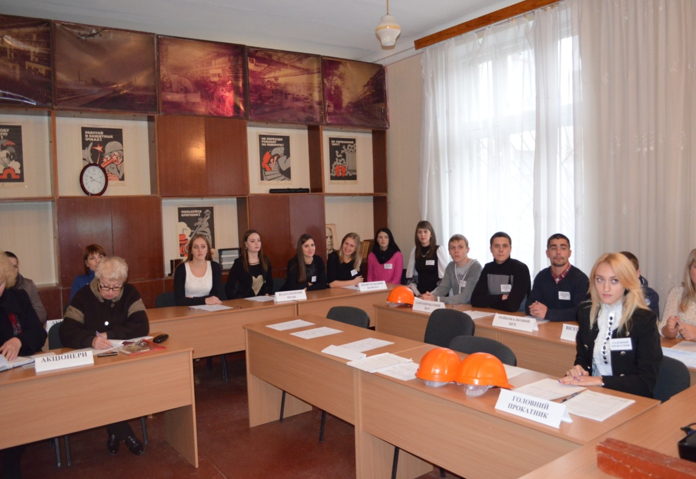
Нарада при головному прокатнику ПАТ Дніпровський металургійний комбінат

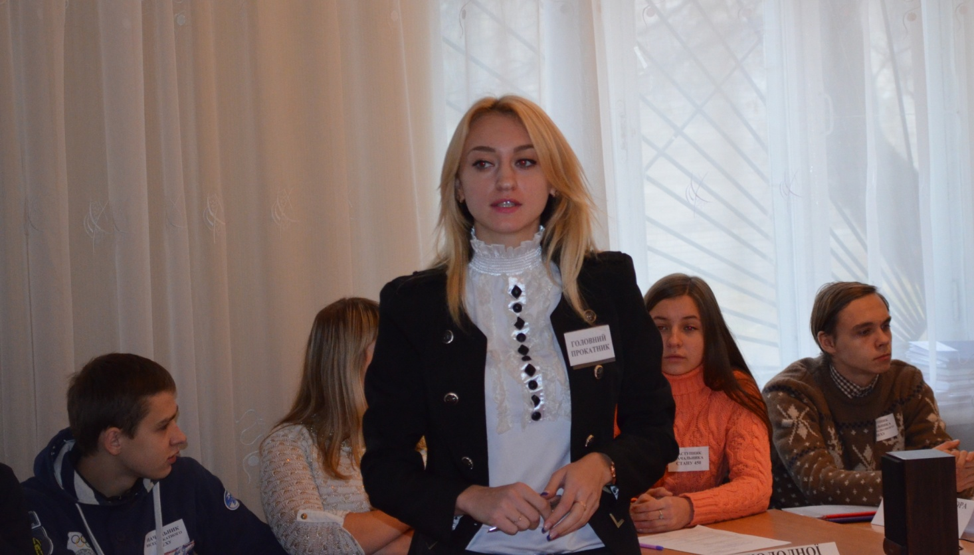
Нараду проводить головний прокатник ПАТ ДМК Рашавець А.О.

Головний прокатник: Наша нарада присвячена визначенню впливу рівня технології на безпеку праці на ПАТ ДМК, виявленню небезпечних факторів прокатного виробництва та розробці заходів з охорони праці робітників. Мета наради – виявити в технологічних процесах цехів шкідливі та небезпечні фактори, які можуть привести до втрати працездатності.
На нараду запрошені:
- Акціонери
- Заступник директора з технології
- Заступник директора з охорони праці
- Начальники прокатних цехів.
Запрошую начальників прокатних цехів надати звіт про стан технології та охорони праці на виробництві.

3.1 Звіти про стан технології та охорони праці в прокатних цехах
(По черзі виходять начальники цехів та доповідають кожен про свій цех)

- Звіт начальника цеху холодної прокатки листів.
Студентка, використовуючи креслення цеху холодної прокатки листів, доповіла загальну схему виробництва прокату, наголосила на дію небезпечних і шкідливих факторів, особливо при процесах травлення у кислотах, доповіла про попереджувальні знаки та продемонструвала їх.
- Звіт начальника вісепрокатного цеху (стан поперечно-гвинтової прокатки).
Студент, використовуючи креслення цеху поперечно-гвинтової прокатки, доповів загальну схему виробництва осей, наголосив на дію небезпечних і шкідливих факторів на дільниці зачистки заготівок, доповів про форму спеціального захисного одягу.

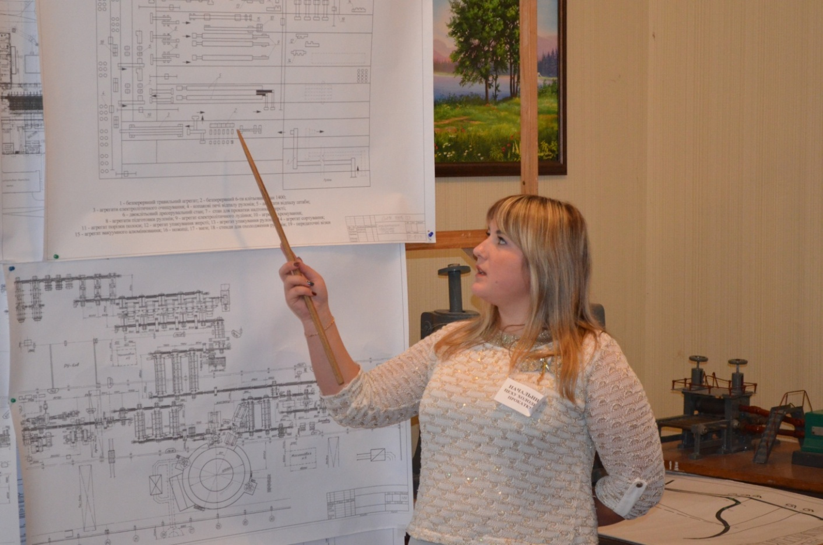
Доповідає начальник цеху холодної прокатки П’яничко І. про стан технології та техніки безпеки в цеху

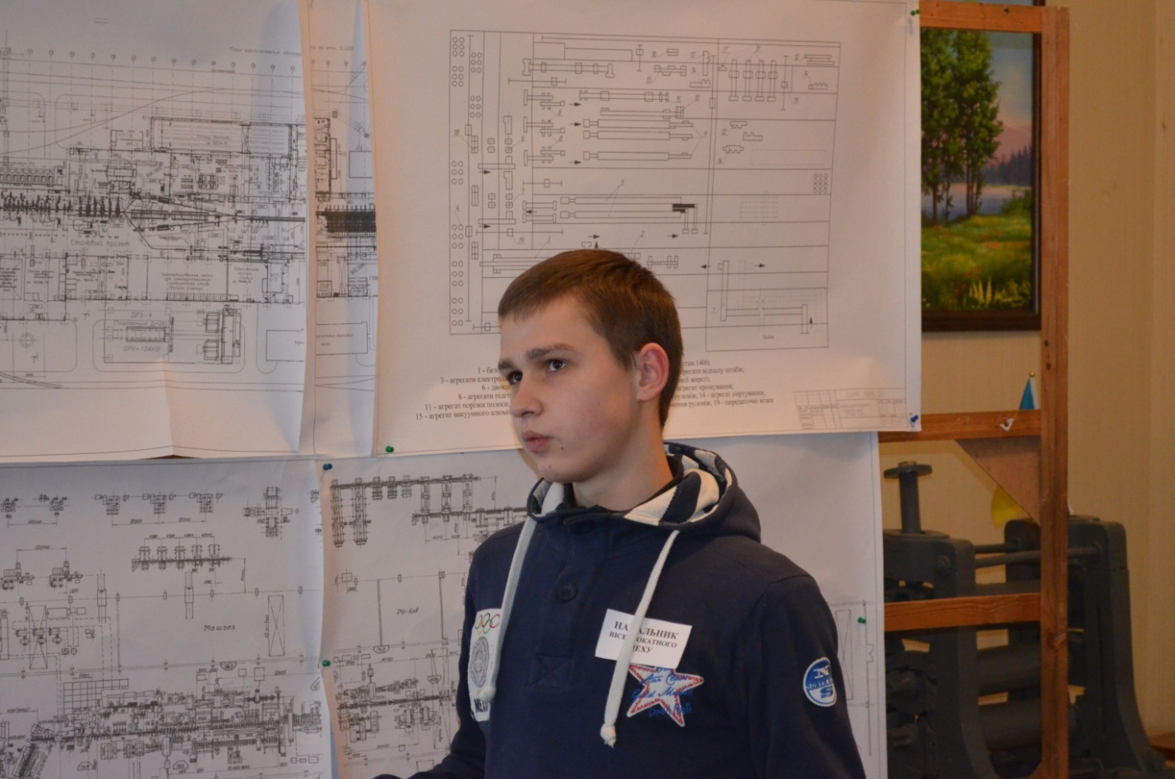
Начальник вісепрокатного цеху Школьний М. доповілає про стан технології та техніки безпеки в цеху
- Звіт начальника рейко-балкового цеху.
Студент, використовуючи креслення безперервного рейко-балкового цеху доповів загальну схему виробництва рейок, наголосив на дію небезпечних і шкідливих факторів на дільниці універсальних клітей. Продемонстрував відеопрезентацію небезпечного фактору при порушенні константи калібровки.
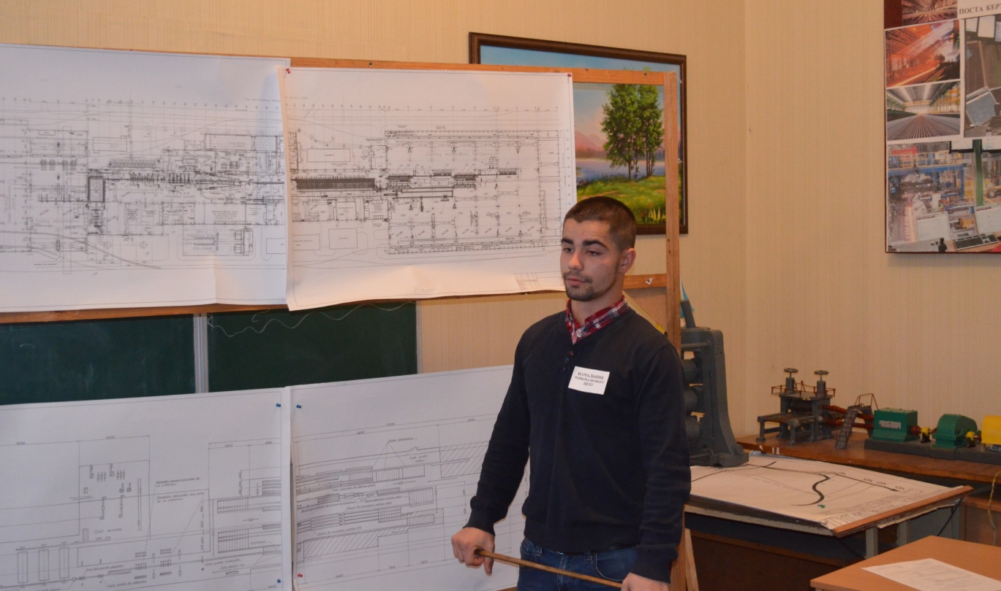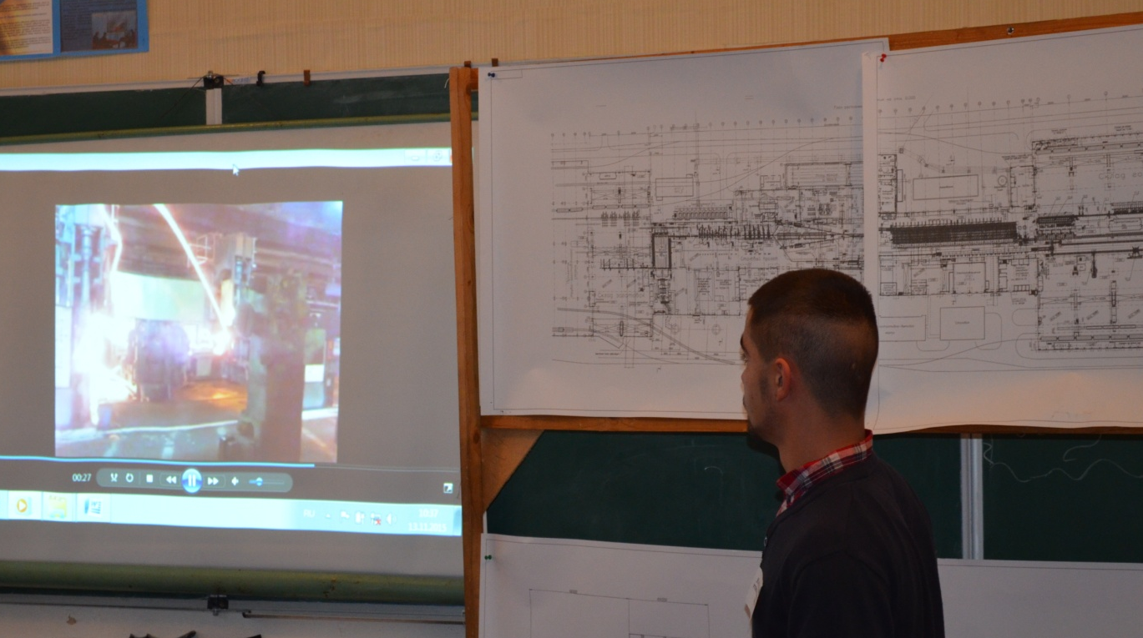
Доповідь начальника рейкобалкового цеху Гудзя А. про стан технології та та охорони праці в цеху, відеопрезентація небезпечного
фактору при порушенні константи калібровки («бурьожка»)

- Звіт начальника сортопрокатного цеху (стан 400-200).
Студент, використовуючи креслення сортового цеху, доповів загальну схему виробництва дрібно сортних профілів та катанки, наголосив на дію небезпечних і шкідливих факторів на дільниці блок-клітей. Продемонстрував відео презентацію технологічного процесу.

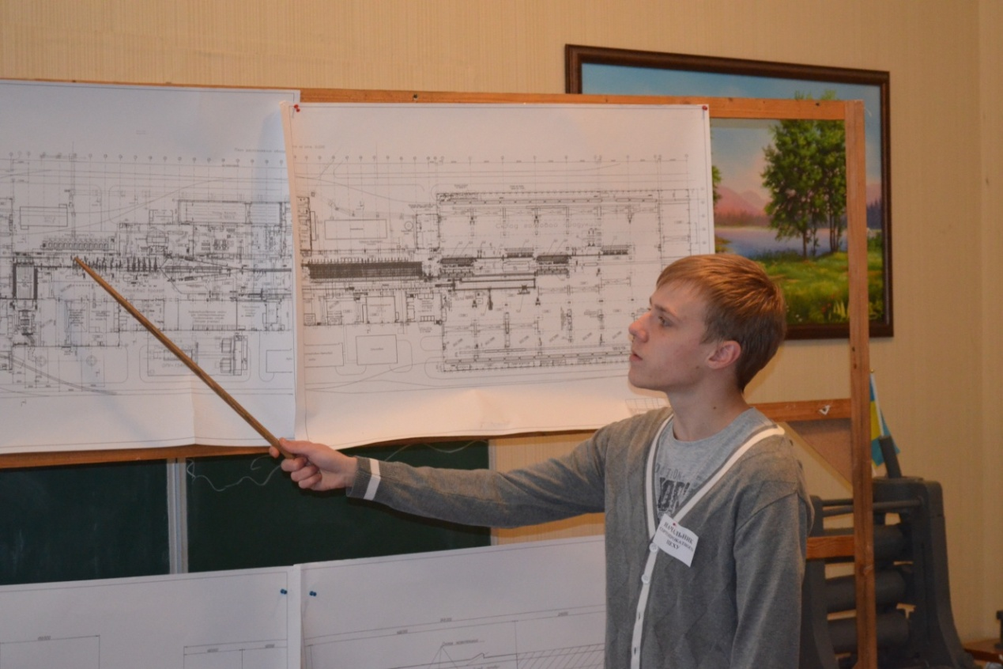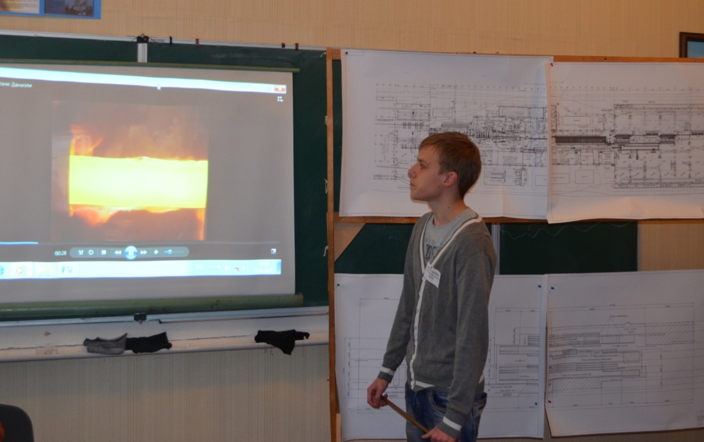
Доповідь начальника сортопрокатного цеха Шведа В. про стан технології, основні небезпечні чинники виробництва в цеху та відеопрезентація технологічного процесу виготовлення катанки
3.2 Повідомлення про нещасний випадок на виробництві

Заступник директора з охорони праці А.В. Мальцева надає інформацію про нещасний випадок, який щойно стався на виробництві
Заступник директора з охорони праці: Надійшла інформація про нещасний випадок на виробництві, що стався 13 листопада 2015 року, тобто сьогодні, о 7 годині 05 хвилин з вальцювальником стану гарячого прокату сортопрокатного цеху Алієвим Рустамом Рамізовичем.
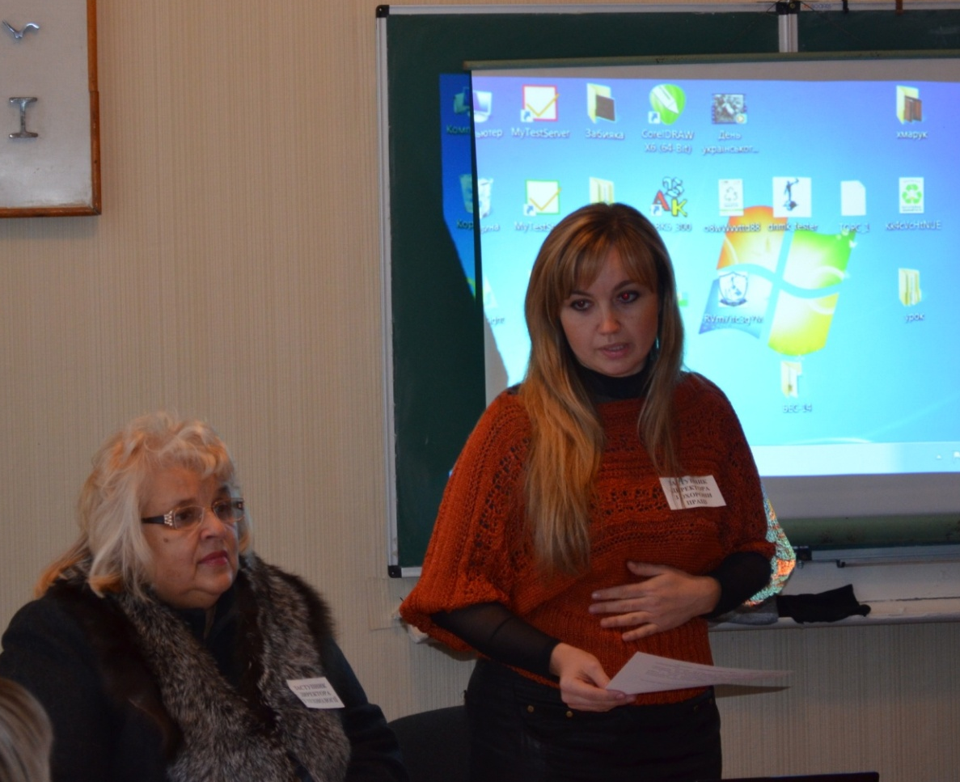
Застапник директора з охорони праці А.В. Мальцева надає інформацію про нещасний випадок, який щойно стався на виробництві

Вальцювальник Алієв під час виконання обтиснення привалкової арматури клеті 14 Г прокатного стану отримав виробничу травму – а саме : перелом пальця кісті правої руки.
Тому, як заступник директора з охорони праці, я підготувала наказ, (Додаток А) в якому зазначено:
Для розслідування нещасного випадку з вальцювальником стану гарячого прокату сортопрокатного цеху Алієвим Р.Р., створити комісію в наступному складі:
Голова комісії – начальник служби охорони праці управління промислової безпеки ПАТ ДМК - Кринична Тамара Русланівна. (підіймається)
Члени комісії:
- Головний прокатник ПАТ ДМК – Рашавець Ангеліна Олександрівна. (підіймається);
- Голова комісії з охорони праці профспілкового комітету ПАТ ДМК – Куцко Вероніка Вікторівна (підіймається);
- Начальник сортопрокатного цеху – Швед Владислав Олександрович (підіймається);
- Страховий експерт з охорони праці Фонду соціального страхування від нещасних випадків на виробництві та професійних захворювань – Кравцова Анна Володимирівна. (підіймається).
Шановні члени комісії, займіть свої місця для проведення розслідування.
(Комісія займає свої місця за підготовленим для неї столом)
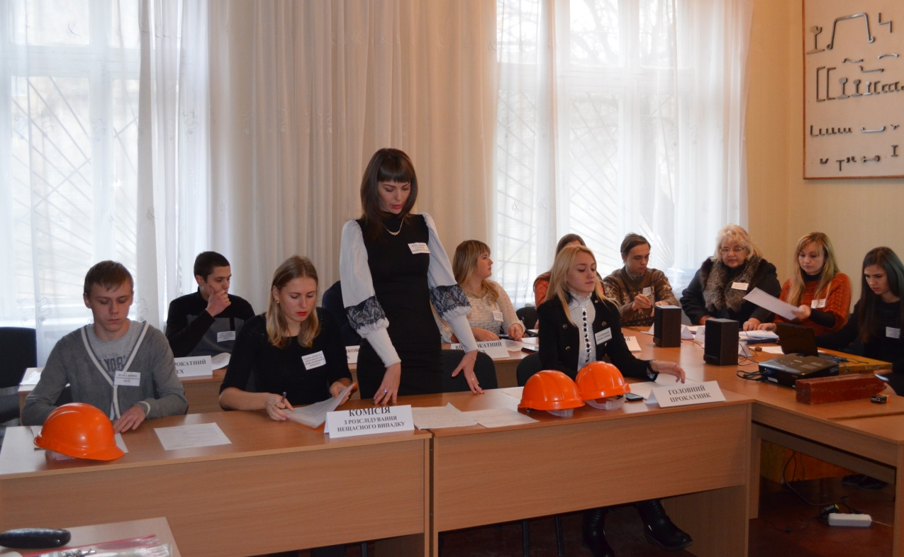
Комісія з розслідування нещасного випадку починає свою роботу

Заступник директора з охорони праці: Розслідування необхідно провести терміново. За результатами розслідування повинен бути заповнений акт за формою Н-1 (Додаток Б).
Цей акт з встановленими причинами та заходами, щодо запобігання подібних випадків на виробництві я чекаю від вас через годину.

3.3 Розслідування нещасного випадку
Голова комісії: Шановні члени комісії, розпочинаємо розслідування нещасного випадку, який стався на виробництві з вальцювальником Алієвим Р.
Для детального з’ясування обставин запрошую на засідання комісії:
- Постраждалого – вальцювальника стану Алієва Рустама Рамізовича (підіймається);
- Свідка – оператора посту керування станом Шульгу Павла Романовича (підіймається);
- Майстра зміни – Голюка Артема Сергійовича (підіймається).
Будь ласка, займіть свої місця. (ідуть за підготований стіл)
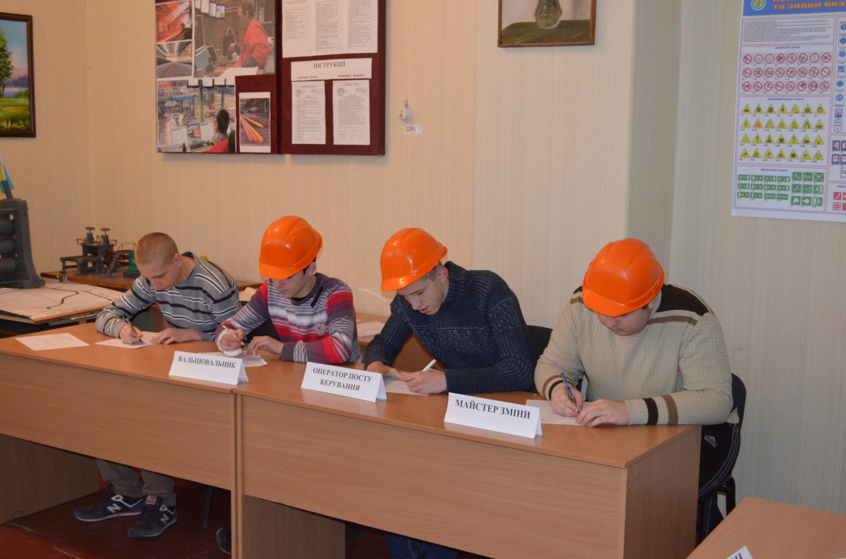
Вальцювальник Алієв Р.Р., оператор посту керування Шульга П.Р. та майстер зміни Голюк А.С. надають пояснення обставин нещасного випадку на виробництві перед комісією
Голова комісії: Розслідування відображаємо в Акті про нещасний випадок пов'язаний з виробництвом за формою Н-1.(Додаток Б)
(Страховий експерт Кравцова А. вносить всі дані розслідування в електронну версію Акту про нещасний випадок за формою Н-1 на комп’ютері. З комп’ютера, через проектор, електронна версія Акту транслюється на екран, зафіксований на дошці. Всі інші студенти в ході розслідування нещасного випадку на виробництві заповнюють власний друкований варіант Акту. Таким чином в ході ділової гри групою виконується практична робота з дисципліни «Охорона праці в галузі» - «Розслідування нещасного випадку на виробництві» )
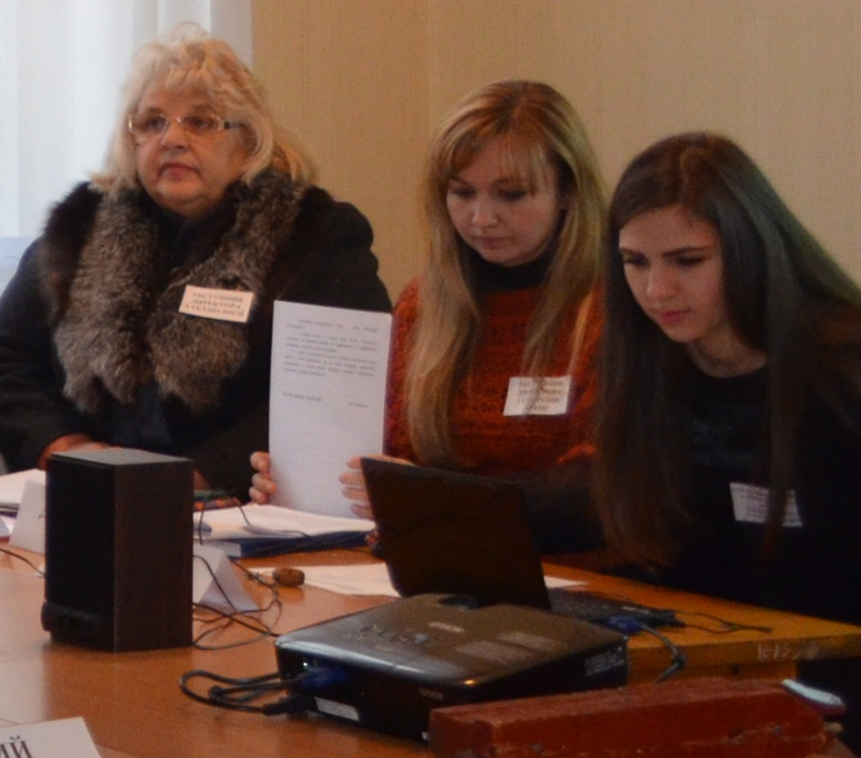
Кравцова А. вносить в комп’ютер в електронну версію Акту про нещасний випадок за формою Н-1 всі дані розслідування.

Голова комісії: Отже фіксуємо:
- Потерпілий - Алієв Рустам Рамізович, місце проживання – пр.. Аношкіна 1,1.
- Дата і час настання випадку – 7 годин 05 хвилин.

Начальник цеху: Прошу майстра зміни Голюка доповісти про перші дії після того, як стався нещасний випадок.

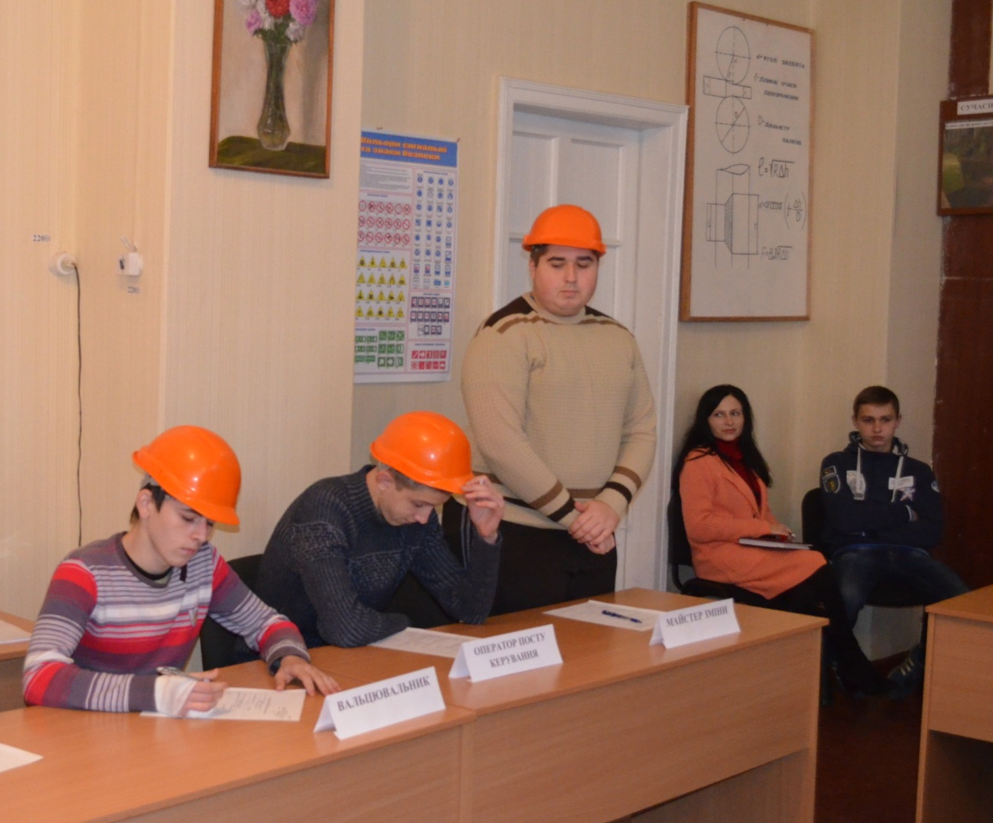
Майстер зміни Голюк А.С. доповідає про свої перші дії після того, як дізнався про нещасний випадок

Майстер зміни:
- Негайно надали першу медичну поміч Алієву та терміново транспортували його до медичної частини.
- Повідомили про нещасний випадок директора комбінату.
- Зберегли обстановку на робочому місці та обладнання в тому стані, в якому вони були на момент нещасного випадку.
Начальник цеху: Дякую.
Голова комісії: Прошу начальника сортопрокатного цеху указати дільницю, де стався нещасний випадок, та охарактеризувати дане обладнання.
Начальник цеху: Цю інформацію надасть мій заступник – Бурчак Руслан Миколайович.
Заступник начальника цеху: доповідає про будову та принцип дії кліті 14 Г проміжної групи клітей дільниці прокатного стану сортопрокатного цеху.

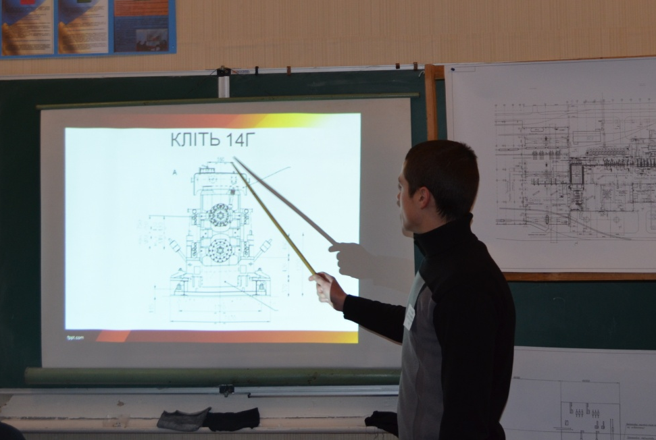
Заступник начальника сортопрокатного цеху Бурчак Р. М. доповідає про кліть 14Г проміжної групи клітей дільниці прокатного стану

Голова комісії: Дякую за пояснення. Заносимо в форму Н-1:
- обладнання: кліть 14 Г проміжної групи клітей дільниці прокатного стану сортопрокатного цеху ПАТ ДМК.
На ескізі кліті 14 Г (Додаток В) позначаємо місце знаходження потерпілого.
Відділ охорони праці, надайте відомості про проходження вальцювальником Алієвим інструктажів з питань охорони праці. Дані заносимо до форми Н-1.
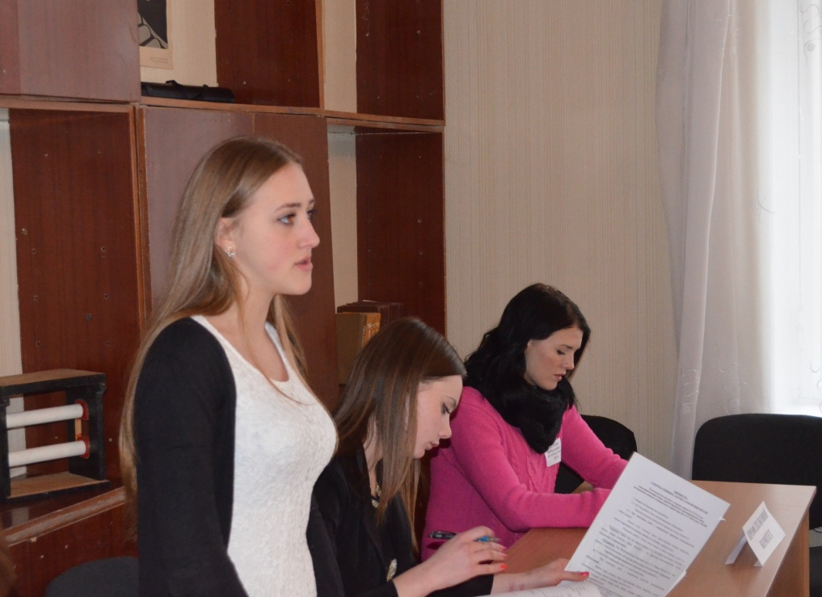
Інженер з охорони праці Максимова К. надає інформацію про проходження вальцювальником Алієвим інструктажів

Інженер з охорони праці: Алієв Рустам Рамізович пройшов вступний інструктаж 1.10.2014 року та первинний інструктаж 1.09.2015 року. (вносимо в Н-1)
Голова комісії: Дякую.
Головний прокатник: Для з’ясування деталей та причин нещасного випадку пропоную оглянути місце, де він безпосередньо стався, вислухати пояснення вальцювальника Алієва та оператора посту керування Шульги та провести слідчий експеримент.
Будь ласка, йдемо на виробництво.
(Всі йдуть до лабораторії з прокатним станом)

3.4 Слідчий експеримент на лабораторному прокатному стані «дуо 150»

(В лабораторії з прокатним станом дуо 150. Викладач запускає прокатний стан в роботу.)
Вальцювальник: Я прийшов на робоче місце в зміну з 7 – ї години. Приступив до роботи. Оглянув привалкову арматуру кліті 14 Г та вирішив швиденько провести обтиснення цієї арматури гаєчним ключем. Щоб заощадити час вирішив не зупиняти стан. В ліву руку взяв гаєчний ключ, правою спирався ось так. При повороті ключа він зіскочив з гайки. Я втратив рівновагу і правою рукою торкнувся рухаючихся валків. Вачегу затягнуло у валки і я не встиг витягнути руку – стався перелом пальця. Я кинув все тут і побіг до змінного майстра розповісти про це. А він, оказавши першу допомогу, направив мене до медичної частини.

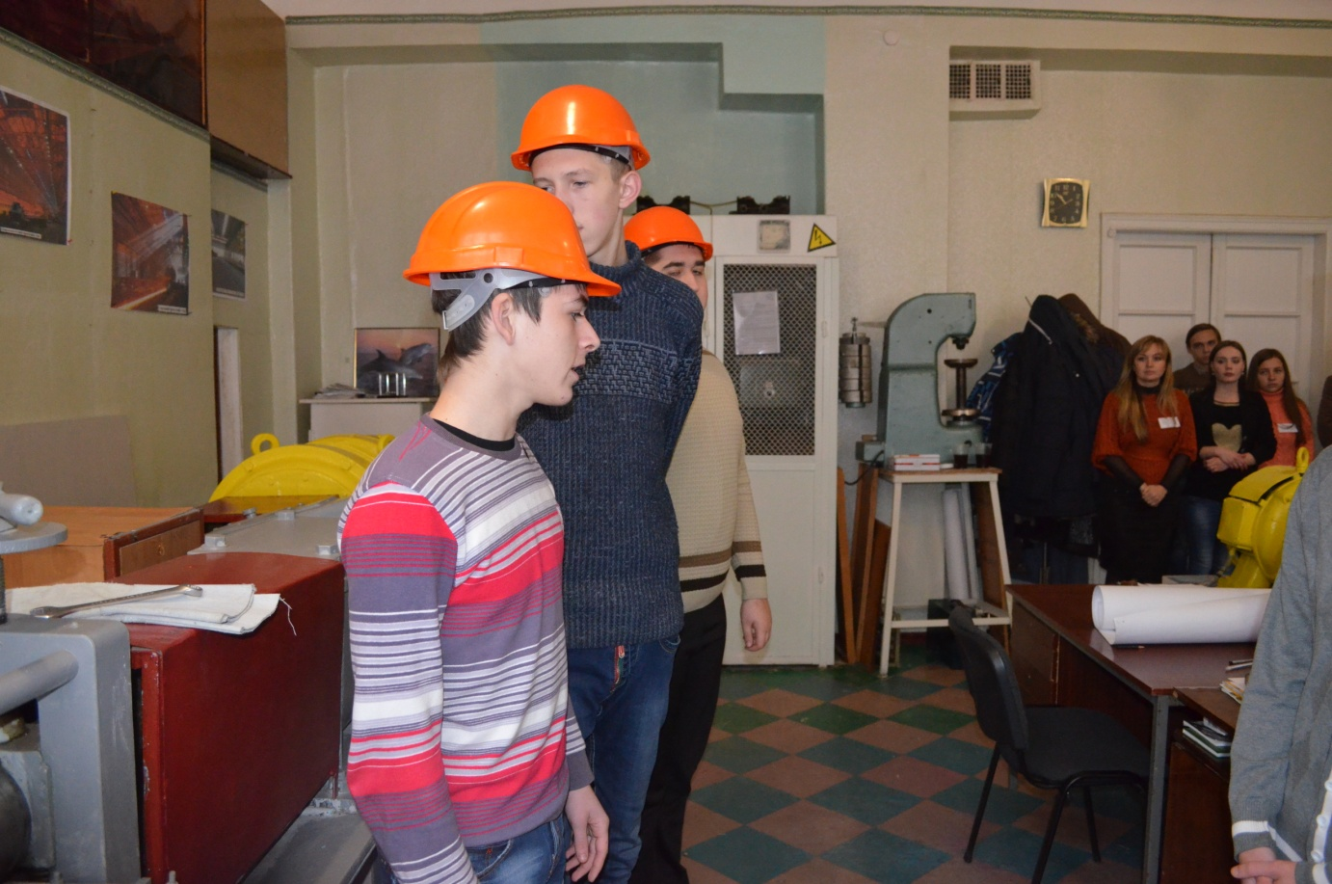
Вальцювальгик Алієв Р.Р. на робочому місці надає пояснення обставин нещасного випадку

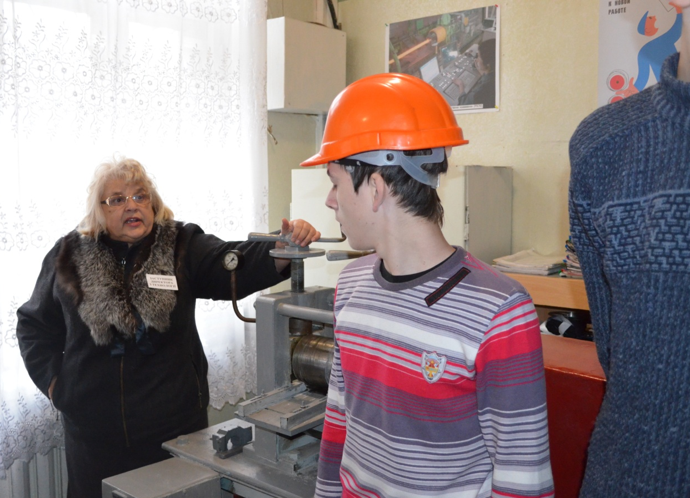
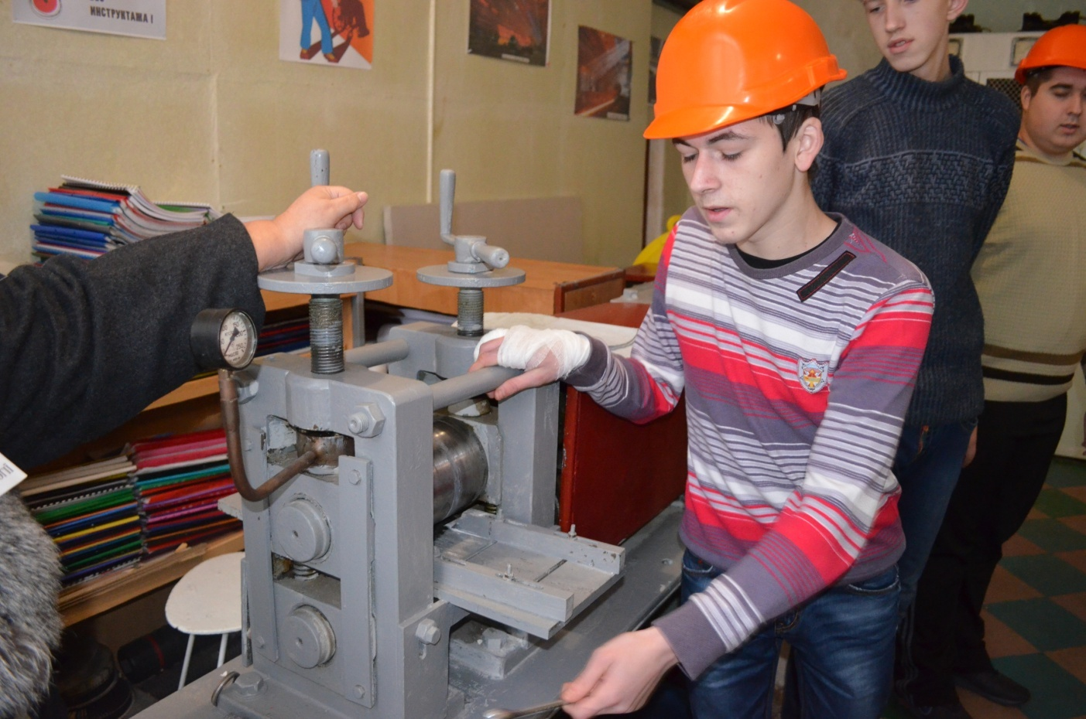
Проведення слідчого експерименту на робочому місці постраждалого вальцювальника сортопрокатного цеху Алієва Р.Р.
(Наявність діючого прокатного стану «дуо 150» дає змогу змоделювати в лабораторії обставини нещасного випадку на виробництві та провести справжній слідчий експеримент – після запуску прокатного стану до валків, що обертаються під час роботи, студент(вальцювальник) торкається вачегою, яку тримає в руці(для безпеки студента). Завдяки обертанню, поверхня валків затягує вачегу всередину. Отже, змодельовано нещасний випадок – доторкання вачегою, одягненою на руку, до валків, що обертаються під час роботи стану, призводить до затягнення в валки вачеги і руки, на яку вона одягнена, а отже, забезпечує отримання робітником травми – перелому пальців руки. )
Начальник цеху: У мене питання до Алієва. Переговорний зв'язок у вас був у робочому стані?
Вальцювальник: Так.
Начальник цеху: Чи намагалися ви попередити оператора посту керування станом або змінного майстра про свої наміри робити обтиснення арматури?
Вальцювальник: Ні.
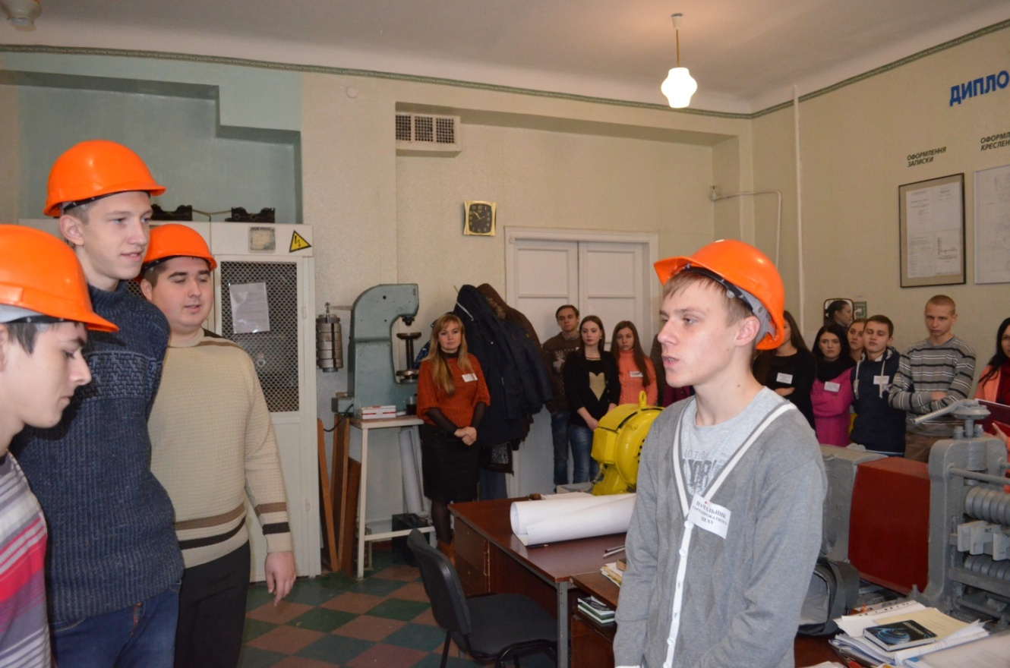
Вальцювальника Алієва Р.Р допитує начальник цеха Швед В.О.
Оператор посту керування: Підтверджую – вальцювальник Алієв про виконання обтиснення арматури мене не попередив через переговорний зв'язок.
Начальник цеху: Більше питань не маю.
Головний прокатник: Рустам Рамізович, а ви звертали увагу на попереджуючі плакати з охорони праці на вашому робочому місці? (Додаток Г)
Вальцювальник: Так. (озирається на плакати)
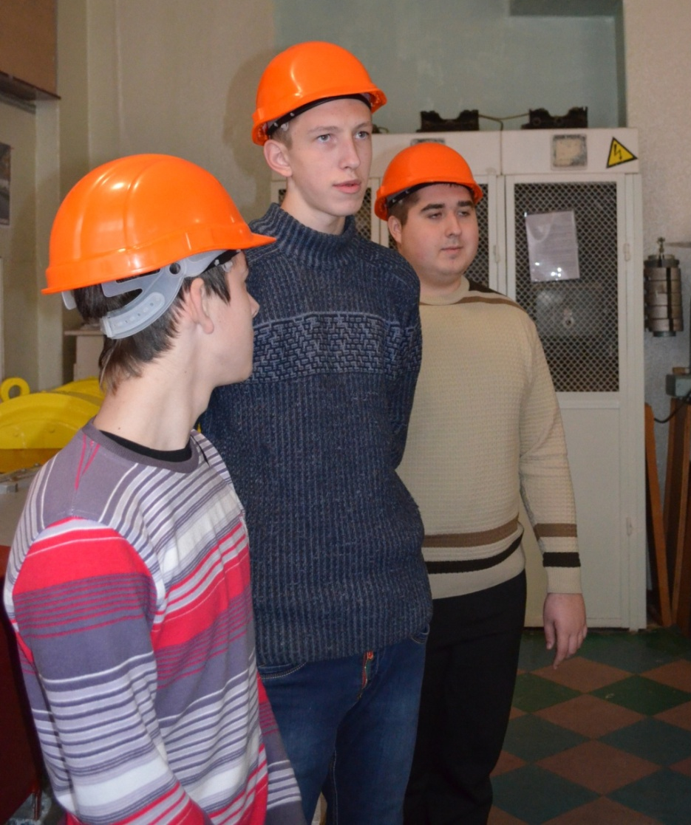
Пояснення надає оператор посту керування Шульга П.Р.

Головний прокатник: Рустам Рамізович, а ви звертали увагу на попереджуючі плакати з охорони праці на вашому робочому місці? (Додаток Г)
Вальцювальник: Так. (озирається на плакати)
Головний прокатник: Чому ж ви не прийняли до уваги застереження, зображені на них?
Вальцювальник: Хотів як краще, а вийшло як завжди: хотів заощадити час – не зупиняючи працюючий стан, швиденько самостійно обтиснути арматуру, а вийшло тільки гірше – отримав травму. А могло б бути ще страшніше…
Головний прокатник: Все зрозуміло. Повертаємось в аудиторію.

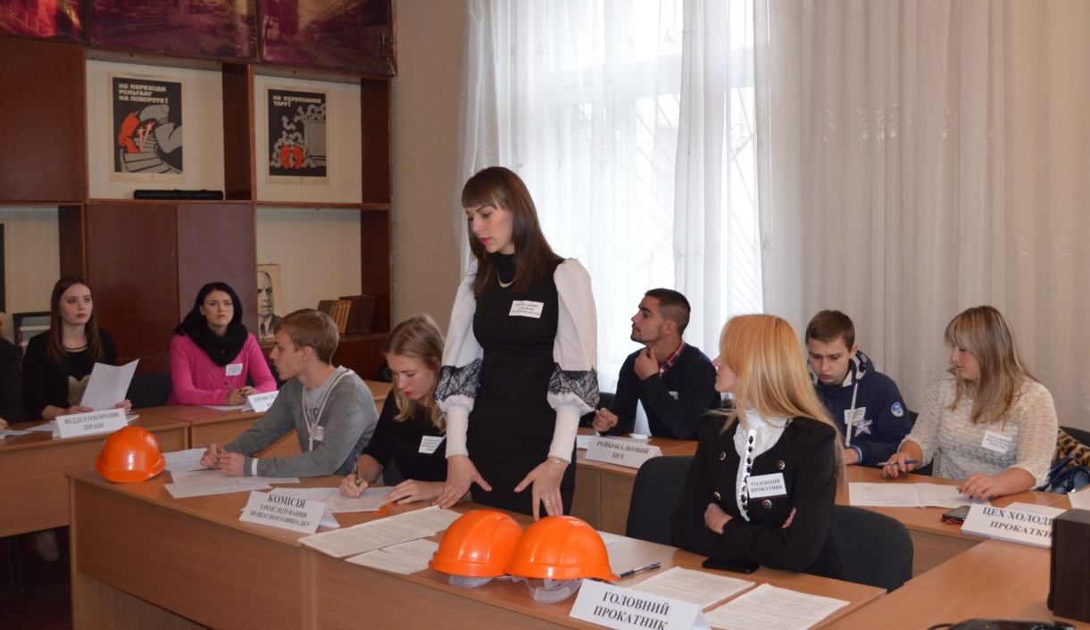
Працює комісія з розслідування нещасного випадку на виробництві на чолі з головою - Т. Р. Криничною

Голова комісії: Перед тим, як внести в форму Н-1 обставини нещасного випадку, прошу відділ охорони праці з’ясувати – чи порушив вальцювальник Алієв інструкцію з охорони праці.
Інженер з охорони праці: Так. Вальцювальник порушив пункт 3.3 «Вимог безпеки під час роботи», в якому прописано, що під час роботи стану вальцювальнику заборонено:
- Торкатися руками привалкової арматури та регулювати її.
А також був порушений пункт 3.4, який попереджає :
- При виконанні робіт з виправлення арматури вальцювальник зобов’язаний :
- Надати чітку команду через переговорний зв'язок оператору пункту керування на зупинку прокату та зупинку приводу клеті;
- Починати роботу тільки після повної зупинки приводу клеті та ввімкненому червоному світлі;
- Всі роботи виконувати інструментом з довгою рукояткою.
- Після закінчення роботи доповісти майстру зміни, який дає команду оператору посту керування на запуск стану.
Ось, будь ласка, виписка. (Надає виписку) (Додаток Д)

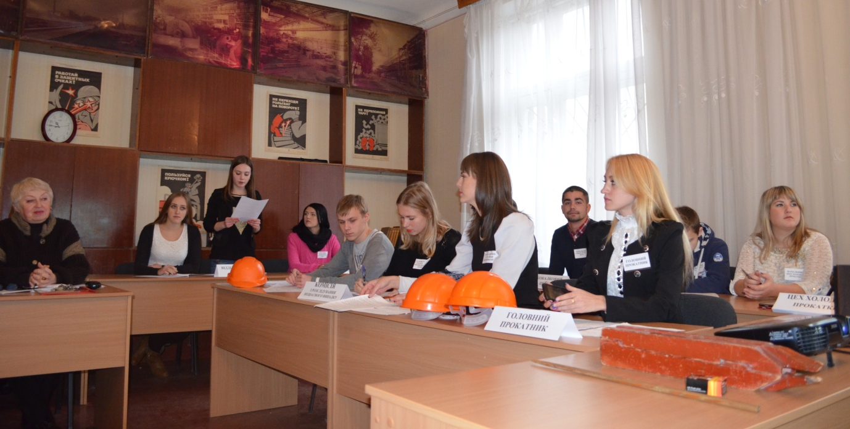
Інженер з охорони праці Прохоренко К. надає інформацію про порушення вальцювальником Алієвим інструкції з охорони праці

Голова комісії: Дякую. Приступаємо до описання обставин, за яких стався нещасний випадок.Вносимо в форму Н-1.
(Всі вносять в форму Н-1)
13 листопада 2015 року в 7 годин 05 хвилин вальцювальник стану гарячого прокату Алієв Р… хотів виконати обтиснення привалкової арматури кліті 14Г. Розуміючи, що регулювати арматуру під час роботи стана заборонено, Алієв Р.Р, ігноруючи вимоги інструкції з охорони праці, не узгодив свої дії з змінним майстром Голюком А.С., не надав чіткої команди на зупинку приводу клеті оператору посту керування Шульзі П.Р, а самостійно вирішив виконати обтиснення арматури. При цьому гаєчний ключ, зіскочив з гайки, і, при втраті рівноваги, права рука Алієва Р.Р. за інерцією потрапила в зону обертаючихся валків. Внаслідок захвату валками вачеги, одягненої на праву руку, Алієв Р.Р. отримав перелом пальця.

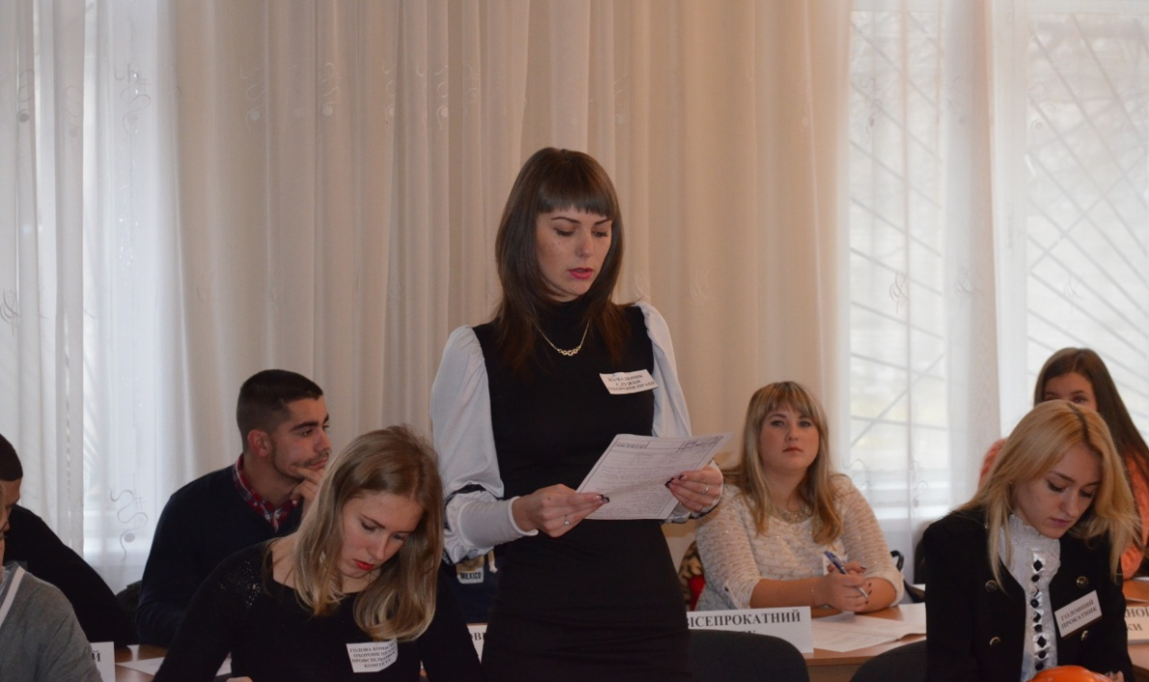
Голова комісії Кринична Т.Р. керує заповненням Акту розслідування нещасного випадку на виробництві

Представник профспілкового комітету: Внесемо в форму Н-1 причини несчасного випадку.
Начальник цеху: Основна причина організаційна - а саме – невиконання вимог інструкції з охорони праці з боку вальцювальника стану. Внесемо це в форму Н-1. (Всі вносять в форму Н-1)
Голова комісії:
Пункт 9. Діагноз – згідно з довідкою лікувального закладу - перелом 5 –го пальця.(Додаток Е)
(Всі вносять в форму Н-1)
Пребування потерпілого в стані алкогольного чи наркотичного сп’яніння – записуємо – НІ, оскільки є довідка про відсутність алкоголю, наркотичних та токсичних речовин в крові вальцювальника Алієва.(Додаток Ж)
(Всі вносять в форму Н-1)
Пункт 10. Особи, які допустили порушення вимог законодавства про охорону праці.
Головний прокатник: Вносимо в форму Н-1: Вальцювальник стану гарячого прокату порушив пункти 3.3 та 3.4 «Інструкції з охорони праці».

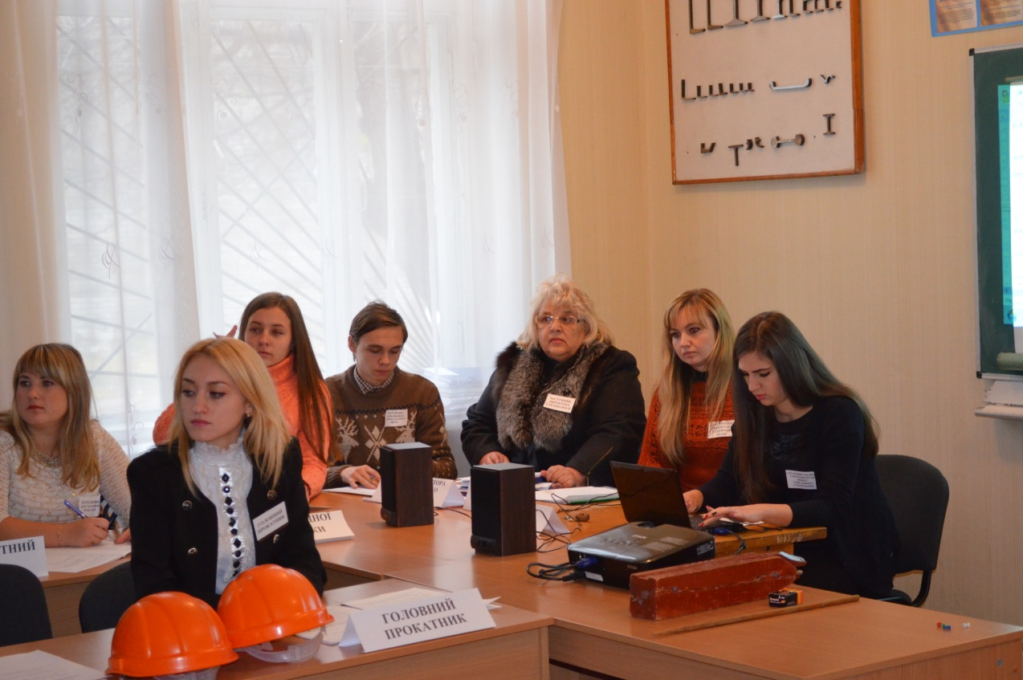
Комісія з розслідування нещасного випадку на виробництві
працює над заповненням форми Н-1

Голова комісії: Пунтк 11 – свідки.
Головний прокатник: Внесемо всі в форму Н-1: Шульга П.Р.

3.5 Пропозиції заходів по запобіганню нещасного випадку

Голова комісії: Прошу пропозиції заходів щодо усунення причин нещасного випадку.
Головний прокатник:
- Провести перевірки виконання робітниками цеху вимог інструкції з охорони праці.
(Всі вносять в форму Н-1)
Начальник цеху:
- Провести позачерговий інструктаж з охорони праці вальцювальникам стану гарячого прокату.
(Всі вносять в форму Н-1)
Представник профспілкового комітету:
- Направити вальцювальника Алієва на позаплановий інструктаж з послідуючою перевіркою знань з питань охорони праці.
(Всі вносять в форму Н-1)
Голова комісії:
- Обставини та причини нещасного випадку пропрацювати з робітниками комбінату.
(Всі вносять в форму Н-1)
Голова комісії: Шановні члени комісії, підпишіть заповнений акт розслідування. Передаємо його заступнику директора з охорони праці.
Заступник директора з охорони праці: Розслідування проведене, причини та винні встановлені, заходи щодо усунення причин запропоновані – тому я затверджую акт розслідування. Всім дякую за роботу.
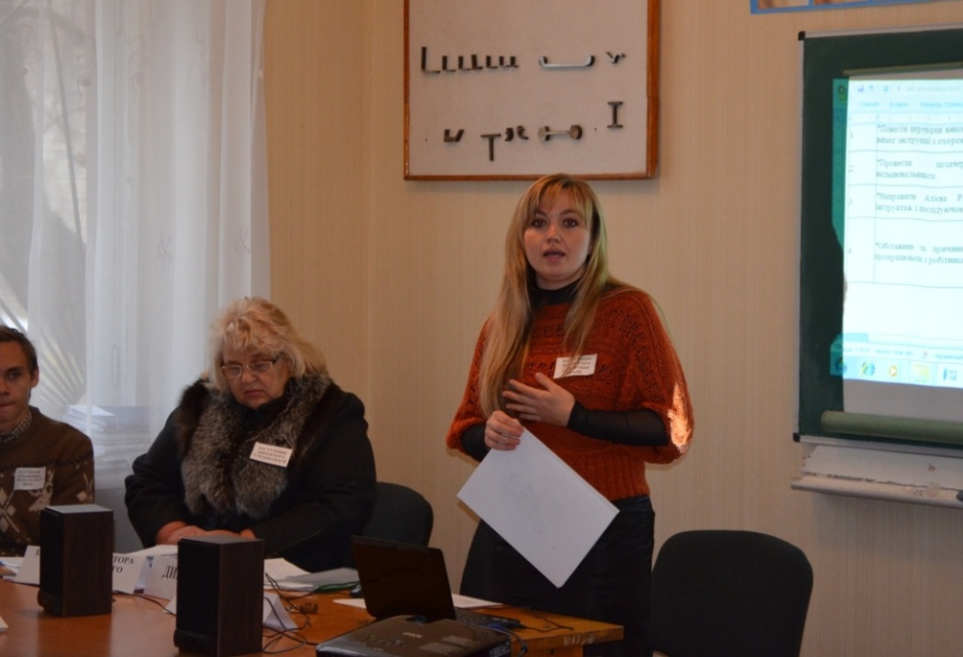
Заступник директора з охорони праці А.В. Мальцева підводить підсумки розслідування
  - Висновки. Підведення підсумків

Викладач: Щойно ми з вами виконали практичну роботу, яка була представлена діловою грою, навчились проводити розслідування нещасного випадку на виробництві та організовувати «слідчий експеримент». Але дана ділова «гра» основана на реальному нещасному випадку, який стався на виробництві. Тому ми сподіваємось, що виконавши цю практичну роботу, ви не тільки навчились розслідувати нещасні випадки на виробництві, а й усвідомили, що від чіткого виконання вимог інструкції з охорони праці залежить здоров’я і життя ваше і оточуючих вас колег. Маємо надію, що навіть самі незначні вимоги цієї інструкції ви будете виконувати сумлінно – бо це ціна здоров’я та життя.

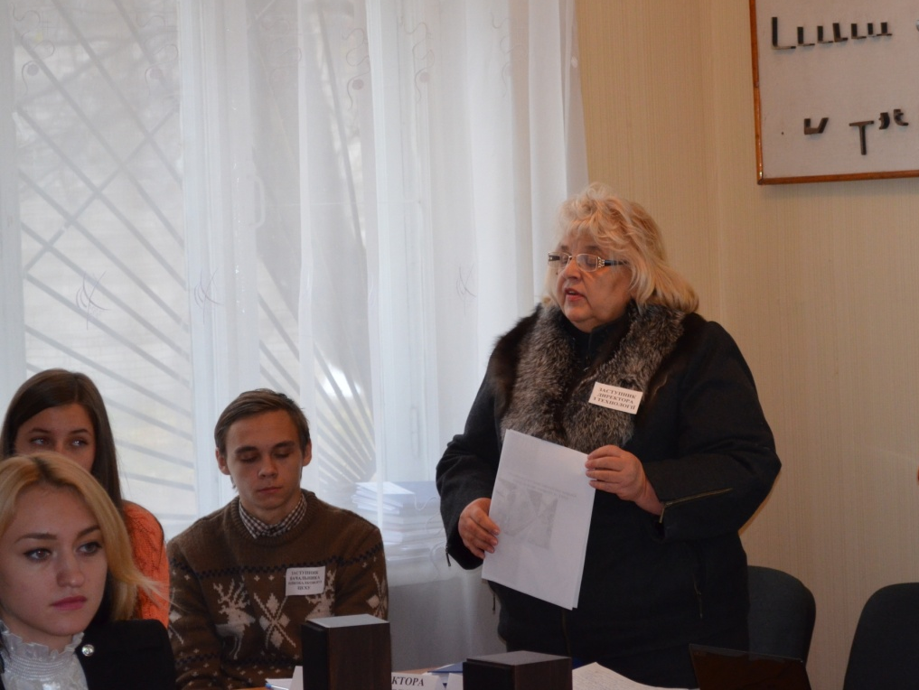
Викладач С.Т. Ізюмська підводить підсумки заняття

Висновки
Охорона праці в галузі як соціально-технічна дисципліна вивчає теоретичні та практичні питання безпеки праці, запобігання виробничому травматизму, професійним захворюванням і отруєнням, аваріям (катастрофам), пожежам і вибухам на виробництві. Вона вивчається з метою формування у майбутніх фахівців необхідного рівня знань та умінь з правових й організаційних питань охорони та гігієни праці, виробничої санітарії, техніки безпеки, а також активної позиції щодо практичної реалізації головного принципу Конституції України — пріоритетності охорони життя та здоров’я працівників відносно результатів виробничої діяльності.
Предметом охорони праці як галузі знання є умови праці, а об’єктом її дослідження виступає виробнича система, яка включає людину, машину (виробниче устаткування) та середовище, в якому здійснюється виробничий процес.
Методологічною основою охорони праці є системний підхід до вивчення організації праці з точки зору її безпеки, функціонування системи «людина — машина — середовище», аналізу фізичних, хімічних, біологічних, психологічних та соціальних факторів безпеки виробничого процесу та її організаційного і правового забезпечення.
Проведення даного бінарного заняття сприяє формуванню у майбутніх фахівців необхідного рівня знань та умінь з технології обробки металів тиском та з правових й організаційних питань охорони праці, техніки безпеки, а також вихованню активної позиції щодо практичної реалізації головного принципу Конституції України — пріоритетності охорони життя та здоров’я працівників відносно результатів виробничої діяльності.
Інтерактивна форма бінарного заняття сприяє формуванню критичного мислення, самостійного пошуку нових технологій, ініціативи й творчості, відкритості, толерантного ставлення до колег.
Рефлексія: студенти складають Акт про нещасний випадок за формою Н-1, захищають практичну роботу. Отримують навички розсліду-вання нещасного випадку на виробництві.
Перелік посилань
Основні
          - Бахтинов В.Б. Прокатное производство. – М.: Металлургия. , Киев, 1987. - 487с.
- Прокатное производство. П.А.Полухин, Н.М.Федосов, А.А.Королев и др. - М.: Металлургия, 1982. – 451с.
    - Чекмарев А.Н., Мутьев М.С., Машковцев Р.А. Калибровка прокатных валков. - М.: Металлургия, 1971. – 512с.
    - Охорона праці: Навчальний посібник / за ред.. В.П. Кучерявого. - Львів: Орфяна-Нова, 2007. - 365 с.
    - Зеркалов Д.В. Охорона праці в галузі: Загальні вимоги. Навчальний посібник. К.: «Основа». 2011. - 551 с,
    - Гандзюк М. П., Желібо Є. П., Халімовський М. О. Основи охорони праці: Підручник. 4-е вид. / За ред. М. П. Гандзюка. - К.: Каравела, 2008. - 384 с.
    - Молчанова З.В. Охрана труда в прокатном производстве. М. Металлургия. 1973.-248с.
    - Геврик Є. О. Забезпечення безпеки праці на виробництві: Конспект лекцій. Львів, 1992. —72 с.
9. Законодавство України про охорону праці: У 4 т. — К.: Основа, 1995.

Допоміжні
  - Конституція України. — К., 1996. — 108 с.
  - Закон України "Про охорону навколишнього природного середовища". — К., 1991,-59 с.
  - Закон України "Про охорону праці". — К., 1992. — 129 с.
  - Закон України "Про пожежну безпеку". — К., 1993. — 13 с.
  - Основи охорони праці / М. П. Купчі, М. П. Гандзюк, І. Ф. Степанець та ін. — К. Основа, 2000. — 416 с.
  - Охорона праці / Я. І. Ведрій, С. І. Дембіцький, В. С. Джигирей та ін. — Львів, 1997. — 258 с.
  - Петренко В. В. Заходи пожежної безпеки в Україні. МВС України. Управління державної пожежної охорони МВС України. —К., 1995. — 195 с.
  - Ткачук К. Н. Безопасность труда в промишленности: Справочник. К., 1982. — 231 с.

Основні законодавчі та нормативно-правові акти

- Закон України «Про охорону праці».
- Кодекс законів про працю України.
- Закон України «Основи законодавства України про охорону здоров'я».
- Закон України «Про пожежну безпеку».
- Постанова Кабінету Міністрів України від 25.08.2004 р.№ 1112 «Деякі питання розслідування та ведення обліку нещасних випадків, професійних захворювань і аварій на виробництві».

Інформаційні ресурси

1. http://www.dnop.kiev.ua - Офіційний сайт Держгірпромнагляду.
2. http://www.mns.gov.ua - Офіційний сайт Міністерства надзвичайних ситуацій України.
3. http://www.social.org.ua - Офіційний сайт Фонду соціального страхування від нещасних випадків на виробництві та професійних захворювань України.
4. http://base.safework.ru/iloenc - Энциклопедия по охране и безопасности труда МОТ.
5. http://base.safework.ru/safework - Библиотека безопасного труда МОТ.
Додаток А

Публічне акціонерне товариство
«Дніпровський металургійний комбінат»

НАКАЗ
Від 13.11.2015р. №1
м.Дніпродзержинськ

Про назначення комісії з розслідування нещасного випадку з вальцювальником стану гарячого прокату сортопрокатного цеху Алієва Р.Р.

У зв’язку з нещасним випадком, який стався 13 листопада 2015 року о 7 годині 05 хвилин з вальцювальником стану гарячого прокату сортопрокатного цеху Алієвим Р.Р. та у відповідності до вимог п 10. «Порядку проведення розслідування та ведення обліку нещасних випадків, професійних захворювань та аварій на виробництві», затвердженого постановою Кабінету Міністрів України від 31.11.2011 № 1232, -

НАКАЗУЮ:

- Для розслідування нещасного випадку з вальцювальником стану горячого прокату сортопрокатного цеху Алієвим Рустамом Рамізовичем, створити комісію в наступному складі:
Голова комісії – начальник служби охорони праці управління промислової безпеки ПАТ ДМК - Кринична Тамара Русланівна.
Члени комісії:
- Головний прокатник ПАТ ДМК – Рашавець Ангеліна Олександрівна.
- Голова комісії з охорони праці профспілкового комітету ПАТ ДМК – Куцко Вероніка Вікторівна.
- Начальник сортопрокатного цеху – Швед Владислав Олександрович.
- Страховий експерт з охорони праці Фонду соціального страхування від нещасних випадків на виробництві та професійних захворювань – Кравцова Анна Володимирівна.
- Комісії з розслідування нещасного випадку організувати свою роботу у чіткій відповідності до до вимог «Порядку проведення розслідування та ведення обліку нещасних випадків, професійних захворювань та аварій на виробництві»

Заступник директора з охорони праці А.В. Мальцева

Додаток Б

Форма Н-1

ЗАТВЕРДЖУЮ
___________________________________________
(посада роботодавця або керівника, який призначив комісію)
_________ __________________________________
(підпис) (ініціали та прізвище)
___ ____________ 20__ р.
М. П.

АКТ N _____
ПРО НЕЩАСНИЙ ВИПАДОК, ПОВ'ЯЗАНИЙ З ВИРОБНИЦТВОМ

_______________________________________________________________________________________
(прізвище, ім’я та по батькові потерпілого)
_______________________________________________________________________________________
(місце проживання потерпілого)

1. Дата і час настання нещасного випадку
 |  | (число, місяць, рік)
(год., хв)
2. Найменування підприємства, працівником якого є потерпілий:
Місцезнаходження підприємства, працівником якого є потерпілий:
Автономна Республіка Крим,
область
район
населений пункт
Форма власності
Орган, до сфери управління якого належить підприємство
Реєстраційні відомості підприємства (страхувальника) у Фонді соціального страхування від нещасних випадків на виробництві та професійних захворювань:
реєстраційний номер страхувальника
дата реєстрації
найменування основного виду діяльності
та його код згідно КВЕД
встановлений клас професійного ризику виробництва
Найменування і місцезнаходження підприємства, де стався нещасний випадок
Цех, дільниця, місце, де стався нещасний випадок
3. Відомості про потерпілого:
стать: чоловіча, жіноча
число, місяць, рік народження
професія (посада)
розряд (клас)
стаж роботи загальний
стаж роботи за професією (посадою)
ідентифікаційний код
4. Проведення навчання та інструктажу з охорони праці:
Навчання за професією чи роботою, під час виконання якої стався нещасний випадок
 |  | (число, місяць, рік)
проведення інструктажу:
вступного
 |  | (число, місяць, рік)
первинного
 |  | (число, місяць, рік)
повторного
 |  | (число, місяць, рік)
цільового
 |  | (число, місяць, рік)
Перевірка знань за професією чи видом роботи, під час виконання якої стався нещасний випадок (для робіт підвищеної небезпеки)
(число, місяць, рік)
Робота в умовах дії шкідливих або небезпечних факторів
5. Проходження медичного огляду:
попереднього
 |  | (число, місяць, рік)
періодичного
 |  | (число, місяць, рік)
6. Обставини, за яких стався нещасний випадок
Вид події
Шкідливий або небезпечний фактор та його значення
7. Причини нещасного випадку:
основна
супутні:
8. Устатковання, машини, механізми, транспортні засоби, експлуатація яких призвела до нещасного випадку
(найменування, тип, марка, рік випуску, підприємство-виготовлювач)
9. Діагноз згідно з листком непрацездатності або довідкою лікувало-профілактичного закладу
Перебування потерпілого в стані алкогольного чи наркотичного сп’яніння
 |  | (так, ні)
10. Особи, які допустили порушення вимог законодавства про охорону праці:
(прізвище, ім’я, та по батькові, професія, посада, підприємство,
порушення вимог законодавства про охорону праці із
 |  |  |  |  | ДНАОП
зазначенням статей, розділів, пунктів тощо)
11. Свідки нещасного випадку
(прізвище, ім’я, та по батькові, постійне місце проживання)
12. Заходи щодо усунення причин нещасного випадку

№ п/п | Найменування заходу |  | Строк виконання | Виконавець | Відмітка про виконання

Голова комісії
 | (посада) |  | (підпис) |  | (ініціали та прізвище)
Члени комісії
 | (посада) |  | (підпис) |  | (ініціали та прізвище)

_____ ____________ 20___ р.

Додаток В

Кліть 14Г
проміжної групи клітей дільниці прокатного стану сортопрокатного цеху ПАТ ДМК

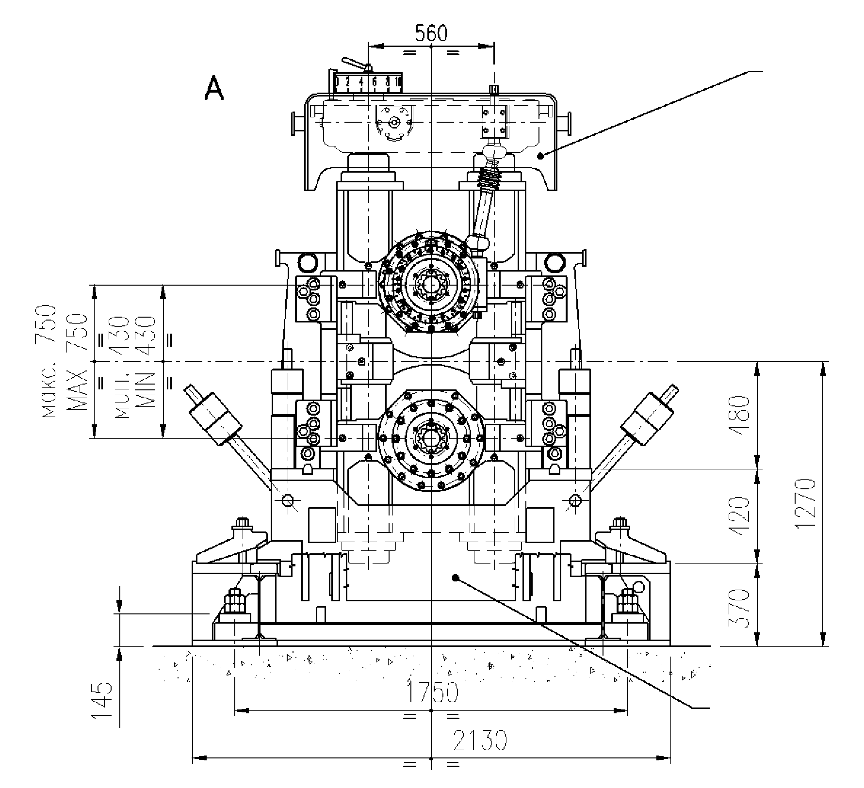

Додаток Г
Попереджувальні плакати
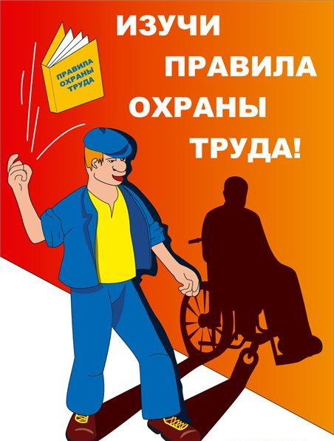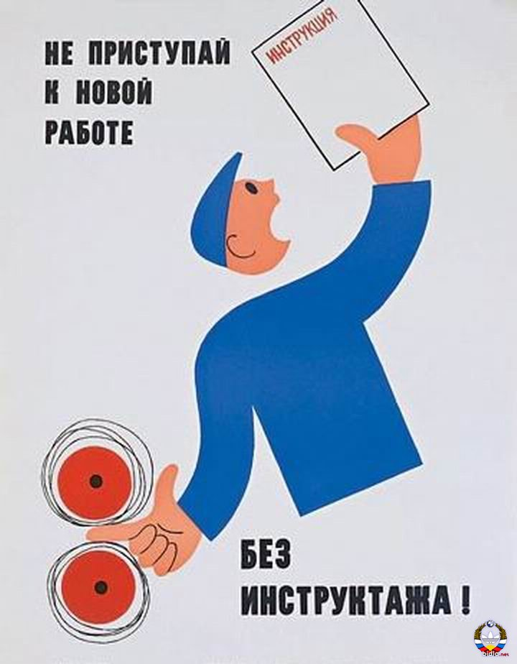
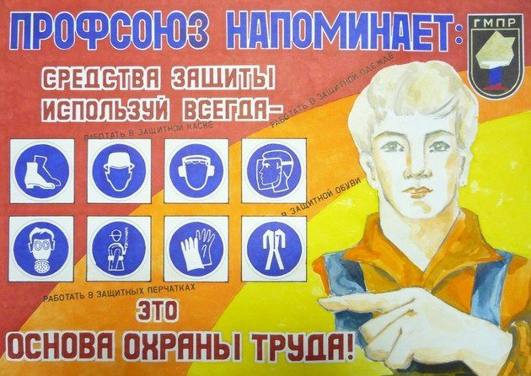
Додаток Д

ВИПИСКА
З НОРМАТИВНИХ АКТІВ З ОХОРОНИ ПРАЦІ

Тимчасова інструкція з охорони праці № 27.07.13 для вальцювальника стану гарячої прокатки сортопрокатного цеха, затверджена наказом генерального директора від 27.11.2013 року №1458

3. Вимоги до безпеки під час роботи:
3.3. Під час роботи стану вальцювальнику заборонено:
- Торкатися руками привалкової арматури та регулювати її.
3.4. При виконанні робіт з виправлення арматури вальцювальник зобов’язаний :
- Надати чітку команду через переговорний зв'язок оператору пункту керування на зупинку прокату та зупинку приводу клеті.
- Починати роботу тільки після повної зупинки приводу клеті та ввімкненому червоному світлі.
- Всі роботи виконувати інструментом з довгою рукояткою.
- Після закінчення роботи доповісти майстру зміни, який дає команду оператору посту керування на запуск стану.

Додаток Е

ДОВІДКА
Заключення про ступінь важкості та характер ушкодження вальцювальника стану гарячого прокату сортопрокатного цеху ПАТ ДМК Алієва Рустама Рамізовича, 1995 р.н., який отримав виробничу травму 13.11.2015 року:
перелом 5-го пальця правої кісті руки

_______________________________________________________________

ДОВІДКА

Наявність алкоголю, наркотичних та токсичних речовин в крові у вальцювальника стану гарячого прокату сортопрокатного цеху ПАТ ДМКД Алієва Рустама Рамізовича, 1995 р.н., який отримав виробничу травму 13.11.2015 року:
НЕ ВИЯВЛЕНО

Додаток Ж
Форма Н-1

ЗАТВЕРДЖУЮ
Заступник директора з охорони праці ПАТ ДМК
(посада роботодавця або керівника, який призначив комісію)
_________ _______ А.В _Мальцева___________
(підпис) (ініціали та прізвище)
__13_ _листопада__ 2015 р.
М. П.

АКТ № __1___
ПРО НЕЩАСНИЙ ВИПАДОК, ПОВ'ЯЗАНИЙ З ВИРОБНИЦТВОМ

_______________________________Алієв Рустам Рамізович____________________________
(прізвище, ім’я та по батькові потерпілого)
_________________________________пр.Аношкіна буд.1, кв.1__________________________
(місце проживання потерпілого)

1. Дата і час настання нещасного випадку |  |  | 13.11.2015
 |  |  | (число, місяць, рік)
07 годин 05 хвилин
(год., хв)
2. Найменування підприємства, працівником якого є потерпілий:
ПАТ ДМК
Місцезнаходження підприємства, працівником якого є потерпілий:
область |  |  | Дніпропетровська
район |  |  | -
населений пункт |  |  | м. Кам’янське
Форма власності
Орган, до сфери управління якого належить підприємство
Реєстраційні відомості підприємства (страхувальника) у Фонді соціального страхування від нещасних випадків на виробництві та професійних захворювань:
реєстраційний номер страхувальника |  |  | 0411034518
дата реєстрації |  |  | 26.05.2011
найменування основного виду діяльності |  |  | Виробництво чавуну та
та його код згідно КВЕД |  |  | феросплавів
встановлений клас професійного ризику виробництва |  |  | 55
Найменування і місцезнаходження підприємства, де стався нещасний випадок |  |  | ПАТ «Дніпровський меткомбінат», м. Кам’янське , вул.. Кірова, 18-б.
Цех, дільниця, місце, де стався нещасний випадок |  |  | Кліть 14Г проміжної групи клітей прокатного стану сортопрокатного цеху
3. Відомості про потерпілого:
стать: чоловіча, жіноча |  |  | чоловіча
число, місяць, рік народження |  |  | 28.08.1992
професія (посада) |  |  | Вальцювальник стану гарячого прокату
розряд (клас)
стаж роботи загальний |  |  | 4 роки
стаж роботи за професією (посадою) |  |  | 3 роки
ідентифікаційний код |  |  | 010101010101
4. Проведення навчання та інструктажу з охорони праці:
Навчання за професією чи роботою, під час виконання якої стався нещасний випадок |  |  | 05.07.2010р.
 |  |  | (число, місяць, рік)
проведення інструктажу:
вступного |  |  | 1.10.2014
 |  |  | (число, місяць, рік)
первинного |  |  | 1.09.2015
 |  |  | (число, місяць, рік)
повторного |  |  | -------------------
 |  |  | (число, місяць, рік)
цільового |  |  | ------------------
 |  |  | (число, місяць, рік)
Перевірка знань за професією чи видом роботи, під час виконання якої стався нещасний випадок (для робіт підвищеної небезпеки)
2.10.2015р.
(число, місяць, рік)
Робота в умовах дії шкідливих або небезпечних факторів
Немає
5. Проходження медичного огляду:
попереднього |  |  | 03.05.2015
 |  |  | (число, місяць, рік)
періодичного |  |  | Не підійшов термін
 |  |  | (число, місяць, рік)
6. Обставини, за яких стався нещасний випадок
13 листопада 2015 року о 7 годині 05 хвилин вальцювальник стану гарячого прокату Алієв Р…Р. хотів виконати обтиснення привалкової арматури клеті 14Г. Розуміючи, що регулювати арматуру під час роботи стана заборонено, Алієв Р.Р, ігноруючи вимоги інструкції з охорони праці, не узгодив свої дії з змінним майстром Голюком А.С., не надав чіткої команди на зупинку приводу клеті оператору посту керування ШульзіП.Р, а самостійно вирішив виконати обтиснення арматури. При цьому гаєчний ключ, зіскочив з гайки, і, при втраті рівноваги, права рука Алієва Р.Р. за інерцією потрапила в зону обертаючихся валків. Внаслідок захвату валками вачеги, одягненої на праву руку, Алієв Р.Р. отримав перелом пальця.

Вид події |  |  | Дія обертаючихся деталей об-ладнання, машин, механізмів
Шкідливий або небезпечний фактор та його значення |  |  | немає
7. Причини нещасного випадку:
основна:
Організаційна: невиконання вимог інструкції вальцювальником Алієвим
супутні: Технічна причина відсутня
Психофізична причина відсутня
8. Устатковання, машини, механізми, транспортні засоби, експлуатація яких призвела до нещасного випадку
Обладнання для чорної металургії
(найменування, тип, марка, рік випуску, підприємство-виготовлювач)
9. Діагноз згідно з листком непрацездатності або довідкою лікувало-профілактичного закладу |  |  | Перелом 5-го пальця
Перебування потерпілого в стані алкогольного чи наркотичного сп’яніння |  |  | НІ
 |  |  | (так, ні)
10. Особи, які допустили порушення вимог законодавства про охорону праці:
Вальцювальник стану Алієв Р.Р.
(прізвище, ім’я, та по батькові, професія, посада, підприємство,
порушив пункти 3.3 та 3.4 «Тимчасової інструкції з охорони праці для вальцювальника стану
порушення вимог законодавства про охорону праці із
гарячого прокату сортопрокатного цеху» |  |  |  |  | ДНАОП
зазначенням статей, розділів, пунктів тощо)
11. Свідки нещасного випадку
Шульга П.Р.
(прізвище, ім’я, та по батькові, постійне місце проживання)
12. Заходи щодо усунення причин нещасного випадку

№ п/п | Найменування заходу | Строк виконання |  | Виконавець |  | Відмітка про виконання
1 | Провести перевірки виконання робітниками цеху вимог інструкції з охорони праці | Грудень, 2015року |  | Начальник сортопрокатного цеху
2 | Провести позачергові інструктажі вальцювальникам. | 1 грудня  2015 року |  | Начальник сортопрокатного цеху
3 | Направити Алієва Р.Р. на позаплановий інструктаж з охорони праці. | При виході на роботу |  | Начальник сортопрокатного цеху
4 | Обставини та причини несчасного випадку пропрацювати з робітниками комбінату. | 1 грудня  2015 року |  | Головні спеціалісти, керівники структурних підрозділів комбінату

Голова комісії | Начальник служби охорони праці управління промислової безпеки ПАТ ДМКД |  |  |  | Кринична Т.Р.
 | (посада) |  | (підпис) |  | (ініціали та прізвище)
Члени комісії | Головний прокатник ПАТ ДМКД |  |  |  | Рашавець А.О.
 | (посада) |  | (підпис) |  | (ініціали та прізвище)
 | Голова комісії з охорони праці профспілкового комітету ПАТ ДМКД |  |  |  | Куцко В.В.
 | (посада)  Начальник сортопрокатного цеху |  | (підпис)
 | Пат ДМКД |  |  |  | Швед В.О.
 | (посада)  Страховий експерт з охорони праці Фонду соціального страхування від несчасних випадків на виробництві та професійних захворювань |  | (підпис) |  | Кравцова А.В.
(посада) (підпис)

13 листопада 2015 р.

